ZAJTRK | Ponedeljek 11.03.2024 | Torek 12.03.2024 | Sreda 13.03.2024 | Četrtek 14.03.2024 | Petek 15.03.2024
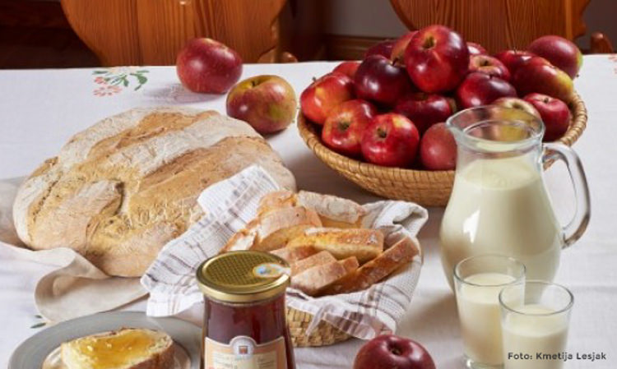 | ZELENJAVNO MESNI NAMAZ,(1,3,7) HRIBOVEC KRUH(1), BELA KAVA(7)  DIETA: ZELENJAVNO MESNI NAMAZ, BG. KRUH, BL. BELA KAVA  BG.: BREZ GLUTENA  BL: BREZ LAKTOZE | REZINA SIRA, JELENOV KRUH(1), ČAJ  DIETA: REZINA PIŠČANČJE SALAME, BG. KRUH, ČAJ | OVSENI KOSMIČI, (1) (1,7) MLEKO (7)  DIETA: KORUZNI KOSMIČI, MLEKO. BL.MLEČNI ZDROB | DOMAČI ZAJTERK KMETIJE FEČUR  *ŽIVILO EKOLOŠKE PRIDELAVE | RIBJI NAMAZ, (3,7) , KRUH, (1) KAKAV (7)  DIETA: RIBJI NAMAZ, BG. KRUH, BL. KAKAV
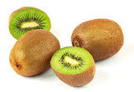
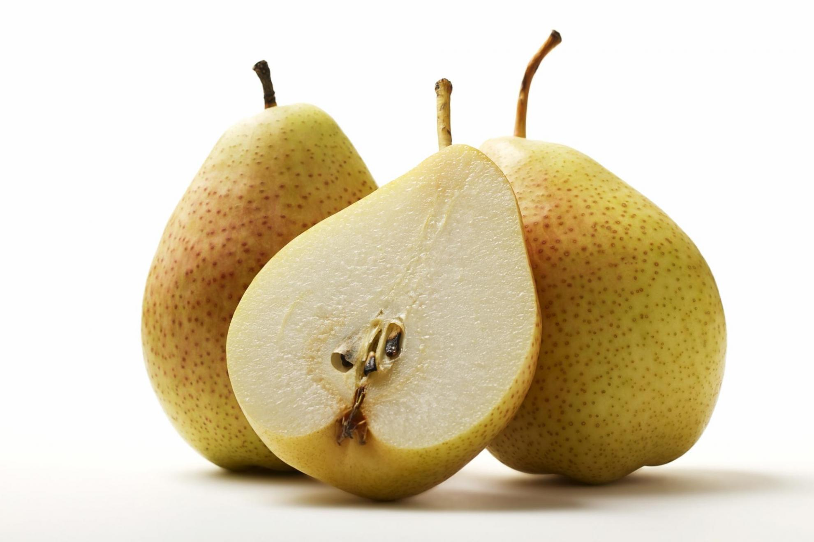

KOSILO | KORENČKOVA JUHA, (1), GOLAŽ, (1)TESTENINE, (1,3) SOLATA,  DIETA: KORENČKOVA JUHA, GOLAŽ, BG. TESTENINE, SOLATA | KOKOŠJA, JUHA, (1,2) PEČEN KROMPIR, MESNI ČEBULARJI, (1) SOLATA  DIETA: KOKOŠJA JUHA, PEČEN KROMPIR, MESNI ČEBULARJI, SOLATA | GOVEJA JUHA (1,3), SV. PEČENKA, PRAŽEN KROMPIR, SLADKO ZELJE (1)  DIETA: GOVEJA JUHA, SV. PEČENKA, PRAŽEN KROMPIR, SLADKO ZELJE | BUČNA JUHA, (1,7), KUHANA HRENOVKA, PIRE KROMPIR, (7) ŠPINAČA (1,7)  DIETA: BUČNA JUHA, KUHANA HRENOVKA, KROMPIR, ŠPINAČA | JEŠPRENOVA MINEŠTRA, (1), NAVIHANČEK, (1,3,7)  DIETA: FIŽOLOVA MINEŠTRA, DIETNA SLADICA
 | POMARANČA, KRUH(1)  DIETA: POMARANČA, BG. KRUH | JABOLKO, KRUH, (1)  DIETA:JABOLKO,. BG. KRUH | HRUŠKA, KRUH, (1)  DIETA: HRUŠKA, BG. KRUH | DOMAČA ŽEMLJA (1), SOK | DIETA: BL. PUDING

